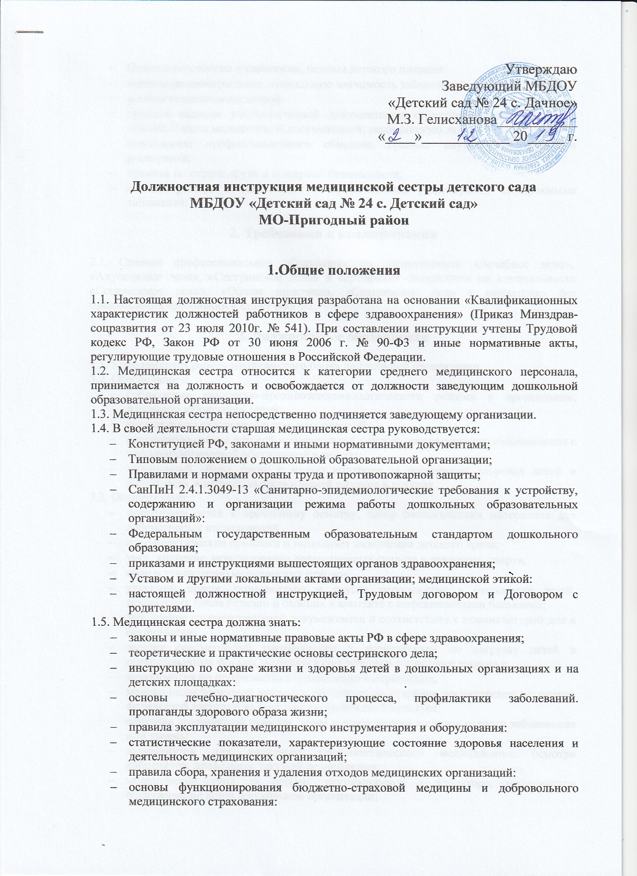
- Основы валеологии и санологии, основы детского питания:
- основы диспансеризации, социальную значимость заболеваний:
- основы медицины катастроф:
- правила ведения учетно-отчетной документации структурного подразделения: основные виды медицинской документации: медицинскую этику:
- психологию профессионального общения; правила внутреннего трудового распорядка;
- правила по охране труда и пожарной безопасности;
- основы работы с текстовыми и графическими редакторами, электронными таблицами.

2. Требования к квалификации

2.1. Среднее профессиональное образование по специальности «Лечебное дело»,. «Акушерское дело», «Сестринское дело» и сертификат специалиста по специальности «Сестринское дело». «Общая практика». «Сестринское дело в педиатрии» без предъявления требований к стажу работы.

3. Должностные обязанности

3.1. Координирует работу медицинского блока дошкольной организации.
3.2. Обеспечивает:
- соблюдение санитарно-противоэпидемиологического режима в организации; изоляцию заболевших детей:
- организацию оздоровительных мероприятий;
- регулярную связь с детской поликлиникой с целью своевременного ознакомления с эпидемиологической обстановкой в районе;
- ежедневный обход групп с целью контроля за состоянием здоровья детей и работников, контроль за организацией питания в группах.
3.3. Осуществляет:
- подготовку детей к врачебному осмотру, забор биологических материалов для лабораторных исследований;
- профилактические прививки и выполняет назначения детского врача;
- учет, хранение, использование лекарственных средств и этилового спирта;
- сбор и утилизацию медицинских отходов;
- утренний прием, термометрию и другие мероприятия в отношении детей, пришедших после болезни и бывших в контакте с инфекционными больными;
- заполнение соответствующей документации в соответствии с номенклатурой дел в организации;
- выдачу рекомендаций специалистам и воспитателям по нагрузке детей в организованных формах обучения в соответствии с группами здоровья;
- мероприятия по профилактике травматизма и отравления;
- медико-педагогический контроль совместно со старшим воспитателем по оценке физической нагрузки на занятиях по физической культуре;
- оказание доврачебной помощи детям и сотрудникам в случае острого заболевания или травмы;
- мероприятия для планового профилактического медицинского осмотра работников. проведение текущей дезинфекции;
- медицинский уход за детьми, находящимися в изоляторе; медицинское обслуживание детей дошкольной организации;
- осмотр детей перед прививками и подготовку их к врачебному осмотру:
3.4. Контролирует:
- санитарное состояние помещений и участков детского сада;
- ежедневный утренний прием детей, проводимый воспитателями групп, организацию утреннего фильтра детей в группе раннего возраста в случаях обеспечивает оснащение шпателями, термометрами;
- карантина, проверяет и состояние здоровья детей после прививки, регистрацию местной и общей реакции на прививку:
- проведение всех режимных моментов:
- соблюдение режима дня, проведение утренней гимнастики, прогулок, мероприятий по профилактике травматизма и отравлений;
- уборку, проветривание, освещение, оборудование групповых помещений и территории;
- индивидуализацию постельных принадлежностей, полотенец, шкафов для одежды и другой мебели;
- обработку посуды, горшков, игрушек, мебели и т.д.;
- организацию физического воспитания, закаливающих процедур в дошкольной организации;
- соблюдение маркировки уборочного и кухонного инвентаря;
- соблюдение СанПиН в дошкольной организации;
- качество доставляемых продуктов (выборочно), их правильное хранение и соблюдение сроков реализации (совместно с комиссией по вопросам контроля за организации питания);
- качество приготовления пищи с соблюдением натуральных норм продуктов;
- организацию питания в группах;
- своевременное прохождение работниками детского сада периодических медицинских осмотров и диспансеризации.
3.5. Готовит:
- детей к доврачебному осмотру;
- заявки на медикаменты, бакпрепараты, дезинфекционные средства, медицинские инструменты и аппаратуру;
- дезрастворы.
3.6. Проводит:
- систематический медицинский осмотр, определение массы тела, антропометрические измерения детей (как минимум 2 раза в год);
- учет отсутствующих по болезни, изолирует заболевших детей;
- ежедневный обход групп с целью контроля санитарного состояния и ведения журнала посещаемости;
- осмотр детей при подозрении на острое заболевание и находящихся изоляторе. - санитарно-просветительскую работу среди работников организации и родителей;
- оздоровительно-профилактические и закаливающие мероприятия, ежегодную диспансеризацию детей декретивных возрастов;
- инструктаж по соблюдению санитарно-эпидемиологического режима с педагогами и обслуживающим персоналом.
3.7. Планирует:
- плановую вакцинацию детей и вакцинацию по эпидемиологическим показаниям:
- совместно с педагогом-психологом и старшим воспитателем Комплект мероприятий, направленных на благоприятное течение периода адаптации;
- летнюю оздоровительную компанию совместно со старшим воспитателем.
3.8. Соблюдает профессиональную этику, сохраняет профессиональную тайну, исходя из принципов информационной конфиденциальности, не распространяет сведения, если ознакомление с ними не является необходимым для решения конкретных проблем и может нанести ущерб ребенку и его окружению.
3.9. Участвует:
- в совместной работе с педиатром по детям, состоящим на диспансерном учете;
- педагогических советах, посвященных проблеме физического развития и здоровья детей;
- реализации годового плана организации в образовательной области «Физическое развитие»;
- составлении гибкого режима дня, расписания непосредственно образовательной деятельности и режима двигательной активности детей;
- рейдах, смотрах-конкурсах, родительских собраниях и иных формах работы организации.
3.10. Ведет:
- медицинскую документацию в соответствии с номенклатурой дел, утвержденной в организации приказом заведующего;
- экран состояния заболеваемости по группам; учет посещаемости детей.
3.11. Своевременно информирует заведующего и воспитателей о состоянии здоровья детей.
3.12. Повышает свою квалификацию в соответствии с требованиями не реже 1 раза в 5 лет.

4. Права Медицинская сестра имеет право:

4.1. Знакомиться с проектами решений руководства дошкольной организации, касающимися ее деятельности.
4.2. Отказаться от выполнения распоряжений администрации организации в тех случаях, когда они противоречат профессиональным этическим принципам.
4.3. Требовать от администрации организации создания условий, необходимых для выполнения профессиональных обязанностей.
4.4. Участвовать в работе коллегиальных органов самоуправления организации.
4.5. Имеет права, предусмотренные ТК РФ, Федеральным законом «Об образовании в Российской Федерации», «Типовым положением о дошкольной образовательной организации», Уставом ДОО, Коллективным договором, правилами внутреннего трудового распорядка и другими локальными актами организации.

5. Ответственность

Медицинская сестра несет ответственность:
5.1. Материальную - за хранение медикаментов и медицинского оборудования.
5.2. За неисполнение или ненадлежащее исполнение своих должностных обязанностей, предусмотренных настоящей инструкцией, в пределах, определенных действующим трудовым законодательством РФ;
- за правонарушения, совершенные в процессе осуществления своей деятельности,
- в пределах, определенных действующим административным, уголовным и гражданским законодательством Российской Федерации.
5.3. За жизнь и здоровье детей в период пребывания их в дошкольной организации.
5.4. За сохранность протоколов обследований и оформление их в установленном порядке.
5.5. За соблюдение правил охраны труда, соблюдение сроков хранения медикаментов, правил производственной санитарии и противопожарной безопасности.
5.6. В случае нарушения Устава организации, условий Коллективного договора, правил внутреннего трудового распорядка, настоящей должностной инструкции, приказов заведующего старшая медицинская сестра подвергается дисциплинарным взысканиям в соответствии со статьей 192 ТК РФ.

Настоящая должностная инструкция составлена в 2-х экземплярах.

С инструкцией ознакомлен(а): ___________________________________/_______________
^{(Ф.И.О.)} ^{ПОДПИСЬ}

«____»_________________ 20 ___ г.

